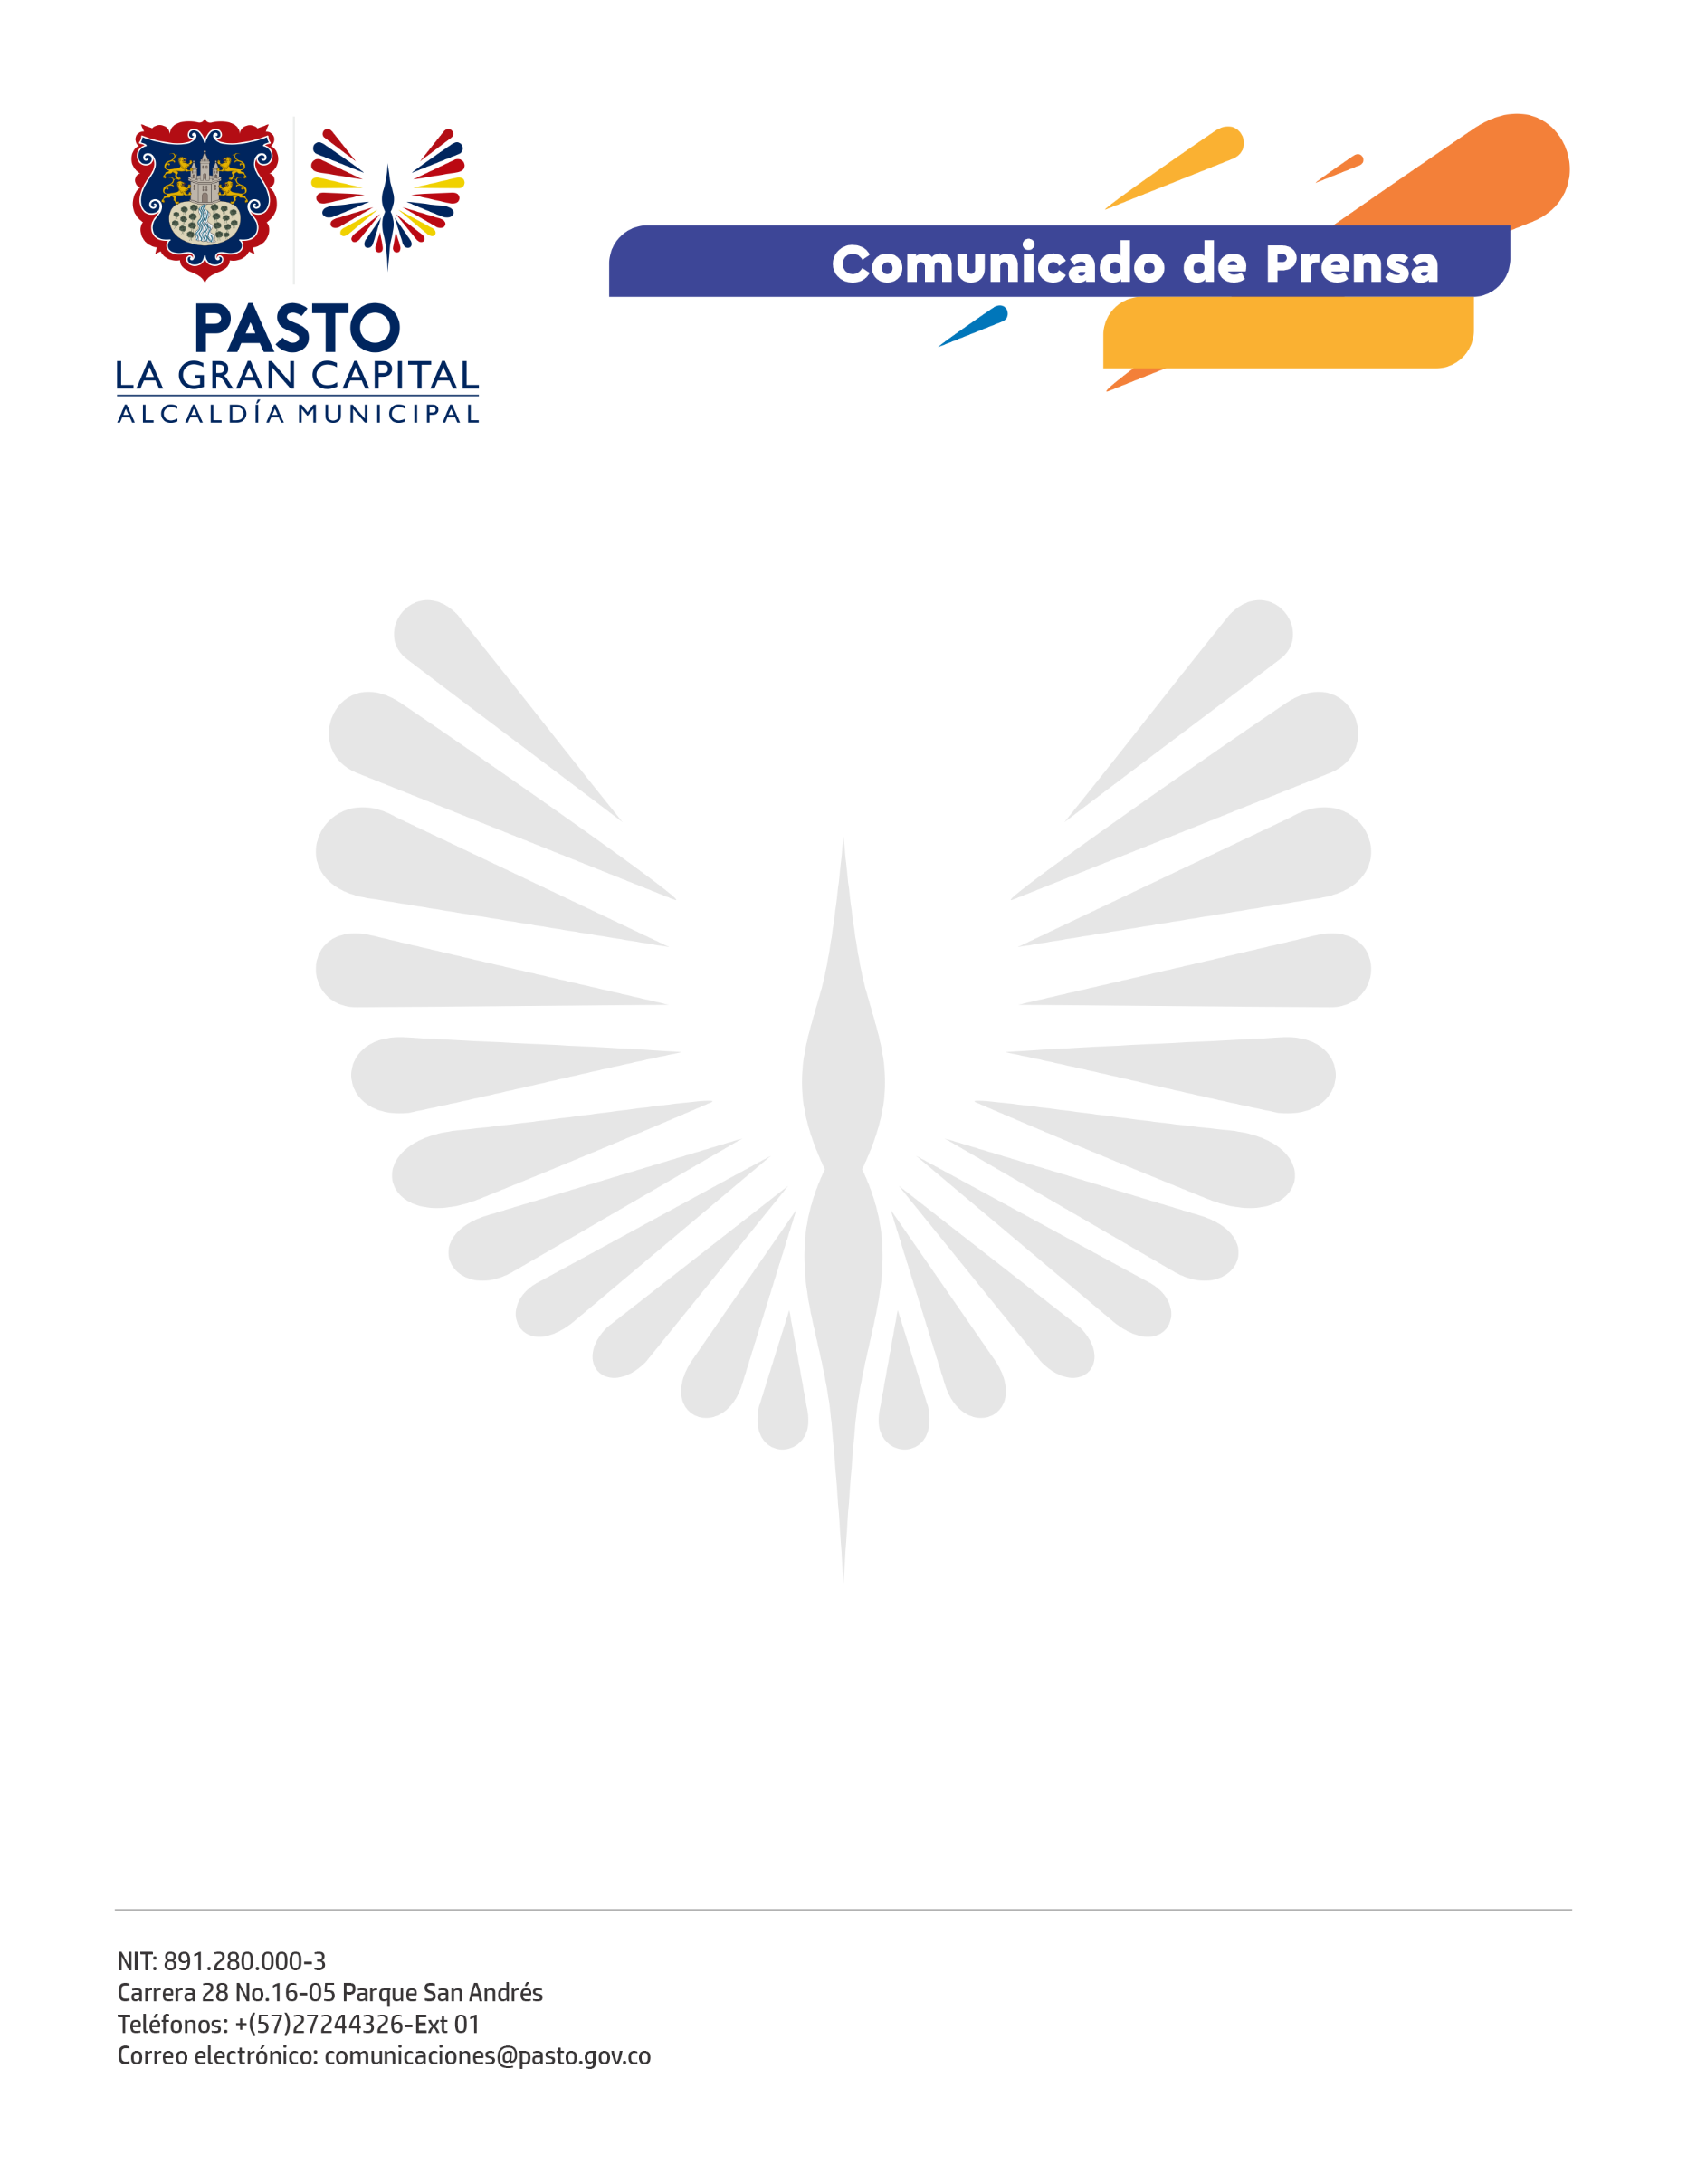

9 de junio de 2021

La Alcaldía de Pasto aclara a la opinión pública que el Sistema de Emergencias Médicas (SEM) de la Secretaría de Salud, ha prestado sus servicios de manera permanente y activa para la atención de la ciudadanía, conforme a su misión.

Por lo anterior y en referencia a declaraciones apresuradas que cuestionan su quehacer, es importante que la ciudadanía conozca cómo se atienden las diferentes contingencias que se presentan, especialmente en las jornadas de movilización como la de hoy, 9 de junio:

- El SEM dispuso 9 ambulancias: 3 de apoyo de la ESE Pasto Salud, 3 de la red privada y 3 de sanidad de la Policía Nacional.

- El servicio se presta a través de llamada a la línea 123 y mediante otras líneas telefónicas habilitadas las 24 horas del día.

- El funcionamiento y la atención está mediado por las circunstancias que se presentan cada día y que son de diferentes características.

- Es de recordar que el SEM atiende los casos y emergencias relacionadas con la pandemia por Covid-19, emergencia que aún vive el municipio.

- Al término de cada jornada de movilización el personal del SEM recorre todas las entidades prestadoras de salud para verificar tanto la atención como la condición de los lesionados o heridos y efectuar el censo que se entrega a las autoridades competentes.

La Administración Municipal solicita, comedidamente, no desvirtuar la situación real del servicio y atención que presta a la comunidad.

